Анатолий Гапеенко

Вдова Солженицына покажет Смоленску
швейцарские годы писателя

(Readovka.ru. 2015. 24 сентября. URL: http://readovka.ru/afisha/7582-smolensk_solgenicina_visit)

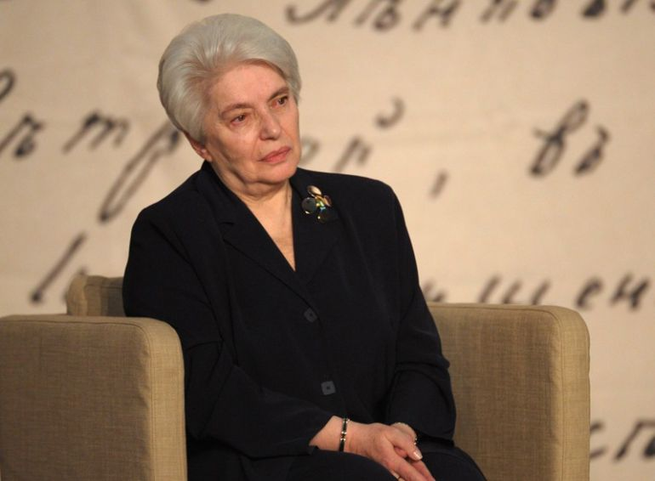Фото: visualrian.ru

Во второй день визита можно будет посетить лекцию руководителя фонда нобелевского лауреата.
28–29 сентября в Смоленском государственном университете будут проходить мероприятия с участием супруги писателя Наталии Солженицыной.

Программа визита Наталии Солженицыной в Смоленск
28 сентября
10:10 — в холле зального корпуса состоится открытие выставки «Швейцарские годы Александра Солженицына» в присутствии Наталии Дмитриевны, делегации посольства Швейцарии в России;
11:10–12:20 (ауд. № 505, третий учебный корпус) — презентация Н.Д. Солженицыной, посвященная супругу;
12:20–13:00 — посещение музея истории СмолГУ;
14.00–15.00 — встреча с учащимися педагогического лицея-интерната имени Кирилла и Мефодия.

29 сентября
10:10–11:40 — встреча-беседа Н.Д. Солженицыной с преподавателями Смоленского государственного университета, членами творческих объединений, интеллигенцией города (ауд. № 50, первый учебный корпус).

